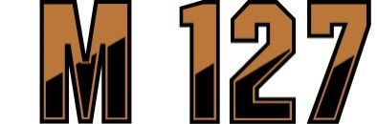
Metalli 127 Golfmestaruuskisat
Ammattiosasto 127 kolmannet mestaruuskisat järjestetään 7.9.2018 klo 11:00 Nakkilan golfkentällä.

Kilpailumuoto: 18 reiän tasoituksellinen lyöntipeli.

Erikoiskisat: Pisin väyläavaus, väylät 6 ja 12
Lähimmäksi lippua, väylät 2 ja 17 (greenillä)
Paras Scratch

Kilpailumaksu: Kerho maksaa kisamaksun
sisältää ruoan, juomat (myös kierroksen välissä).

Ilmoittautumiset: 4.9.18 klo 12.00 mennessä caddiemasterille puh. 02 5374999 tai caddiemaster@nakkilagolf.fi

Mahdollisen HIO tekijä maksaa itse tarjoilut.

